1. Lấy tất cả dữ liệu từ một bảng:

SELECT * FROM ten_bang;

1. Lấy dữ liệu từ một số cột cụ thể:

SELECT cot1, cot2 FROM ten_bang;

1. Lọc dữ liệu với điều kiện WHERE:

SELECT * FROM ten_bang WHERE cot = 'giatri';

1. Sắp xếp dữ liệu với ORDER BY:

SELECT * FROM ten_bang ORDER BY cot ASC; -- tăng dần

SELECT * FROM ten_bang ORDER BY cot DESC; -- giảm dần

1. Giới hạn số lượng kết quả với LIMIT:

SELECT * FROM ten_bang LIMIT 10;

1. Thêm dữ liệu vào bảng (INSERT):

INSERT INTO ten_bang (cot1, cot2) VALUES ('giatri1', 'giatri2');

1. Cập nhật dữ liệu (UPDATE):

UPDATE ten_bang SET cot1 = 'giatri_moi' WHERE cot2 = 'giatri2';

1. Xóa dữ liệu (DELETE):

DELETE FROM ten_bang WHERE cot = 'giatri';

**a.JOIN**

1. INNER JOIN

Kết hợp các bản ghi có giá trị chung ở cả hai bảng.

SQL

SELECT a.*, b.*

FROM bang_a a

INNER JOIN bang_b b ON a.khoa_chinh = b.khoa_ngoai;

2. LEFT JOIN (LEFT OUTER JOIN)

Lấy tất cả các bản ghi từ bảng bên trái và các bản ghi khớp từ bảng bên phải.

SQL

SELECT a.*, b.*

FROM bang_a a

LEFT JOIN bang_b b ON a.khoa_chinh = b.khoa_ngoai;

3. RIGHT JOIN (RIGHT OUTER JOIN)

Lấy tất cả bản ghi từ bảng bên phải và các bản ghi khớp từ bảng bên trái.

SQL

SELECT a.*, b.*

FROM bang_a a

RIGHT JOIN bang_b b ON a.khoa_chinh = b.khoa_ngoai;

4. FULL JOIN (FULL OUTER JOIN)

Lấy tất cả bản ghi khi có sự khớp ở một trong hai bảng.

SQL

SELECT a.*, b.*

FROM bang_a a

FULL JOIN bang_b b ON a.khoa_chinh = b.khoa_ngoai;

(Lưu ý: FULL JOIN không phải hệ quản trị CSDL nào cũng hỗ trợ, ví dụ MySQL không hỗ trợ FULL JOIN.)

5. SELF JOIN

Tự kết hợp chính bảng đó với chính nó.

SQL

SELECT a.*, b.*

FROM bang_a a

JOIN bang_a b ON a.khoa_chinh = b.khoa_ngoai;

**b. Aggregate Function**

1. Đếm số lượng bản ghi (COUNT)

SQL

SELECT COUNT(*) FROM ten_bang;

Đếm số lượng bản ghi trong bảng.

2. Tính tổng (SUM)

SQL

SELECT SUM(ten_cot) FROM ten_bang;

Tính tổng giá trị của một cột.

3. Tính giá trị trung bình (AVG)

SQL

SELECT AVG(ten_cot) FROM ten_bang;

Tính giá trị trung bình của một cột.

4. Giá trị lớn nhất (MAX)

SQL

SELECT MAX(ten_cot) FROM ten_bang;

Lấy giá trị lớn nhất của một cột.

5. Giá trị nhỏ nhất (MIN)

SQL

SELECT MIN(ten_cot) FROM ten_bang;

Lấy giá trị nhỏ nhất của một cột.

6. Kết hợp với GROUP BY

Dùng để tổng hợp dữ liệu theo nhóm.

SQL

SELECT cot_nhom, COUNT(*)

FROM ten_bang

GROUP BY cot_nhom;

Ví dụ: Đếm số sinh viên theo từng lớp:

SQL

SELECT ma_lop, COUNT(*) as so_sinh_vien

FROM sinhvien

GROUP BY ma_lop;

7. Kết hợp với HAVING

Lọc dữ liệu sau khi đã nhóm.

SQL

SELECT ma_lop, COUNT(*) as so_sinh_vien

FROM sinhvien

GROUP BY ma_lop

HAVING COUNT(*) > 30;

**c. Window Function và Subquery**

1. Window Function (Hàm cửa sổ)

Window Function cho phép thực hiện các phép tính tổng hợp trên từng dòng dữ liệu mà không làm nhóm dữ liệu lại như GROUP BY. Một số hàm cửa sổ phổ biến: ROW_NUMBER(), RANK(), DENSE_RANK(), SUM() OVER(), AVG() OVER(),...

Ví dụ: Xếp hạng điểm của từng sinh viên trong từng lớp

SQL

SELECT

ma_lop,

ten_sv,

diem,

RANK() OVER (PARTITION BY ma_lop ORDER BY diem DESC) AS xep_hang

FROM sinhvien;

* PARTITION BY ma_lop: Chia nhóm theo từng lớp.
* ORDER BY diem DESC: Sắp xếp điểm giảm dần trong mỗi lớp.

Ví dụ: Tính tổng điểm từng sinh viên so với tổng điểm toàn lớp

SQL

SELECT

ma_lop,

ten_sv,

diem,

SUM(diem) OVER (PARTITION BY ma_lop) AS tong_diem_lop

FROM sinhvien;

2. Subquery (Truy vấn lồng)

Subquery là truy vấn nằm bên trong một truy vấn SQL khác.

Ví dụ 1: Lấy sinh viên có điểm cao nhất lớp

SQL

SELECT ten_sv, diem

FROM sinhvien

WHERE diem = (

SELECT MAX(diem)

FROM sinhvien

WHERE ma_lop = 'L01'

);

Ví dụ 2: Lấy các lớp có số sinh viên lớn hơn 30

SQL

SELECT ma_lop

FROM lop

WHERE ma_lop IN (

SELECT ma_lop

FROM sinhvien

GROUP BY ma_lop

HAVING COUNT(*) > 30

);

Ví dụ 3: Subquery trong FROM

SQL

SELECT ma_lop, so_sinh_vien

FROM (

SELECT ma_lop, COUNT(*) AS so_sinh_vien

FROM sinhvien

GROUP BY ma_lop

) AS sub

WHERE so_sinh_vien > 30;

**d. Các hàm xử lý với dữ liệu dạng thời gian**

1. Lấy ngày, tháng, năm, giờ, phút, giây

MySQL & PostgreSQL:

SQL

SELECT

NOW() AS thoi_gian_hien_tai, -- Lấy thời gian hiện tại

CURDATE() AS ngay_hien_tai, -- Lấy ngày hiện tại (MySQL)

CURRENT_DATE AS ngay_hien_tai, -- Lấy ngày hiện tại (PostgreSQL)

YEAR(ngay_sinh) AS nam,

MONTH(ngay_sinh) AS thang,

DAY(ngay_sinh) AS ngay,

HOUR(gio_tao) AS gio,

MINUTE(gio_tao) AS phut,

SECOND(gio_tao) AS giay

FROM sinhvien;

2. Định dạng ngày tháng

MySQL:

SQL

SELECT DATE_FORMAT(ngay_sinh, '%d/%m/%Y') AS ngay_thang_nam

FROM sinhvien;

PostgreSQL:

SQL

SELECT TO_CHAR(ngay_sinh, 'DD/MM/YYYY') AS ngay_thang_nam

FROM sinhvien;

3. Tính khoảng cách giữa hai mốc thời gian

MySQL:

SQL

SELECT DATEDIFF(ngay_het_han, ngay_bat_dau) AS so_ngay

FROM hopdong;

PostgreSQL:

SQL

SELECT (ngay_het_han - ngay_bat_dau) AS so_ngay

FROM hopdong;

4. Cộng/trừ ngày tháng

MySQL:

SQL

SELECT DATE_ADD(ngay_bat_dau, INTERVAL 7 DAY) AS sau_7_ngay

FROM hopdong;

PostgreSQL:

SQL

SELECT ngay_bat_dau + INTERVAL '7 days' AS sau_7_ngay

FROM hopdong;

5. Lấy các bản ghi theo điều kiện thời gian

SQL

SELECT *

FROM donhang

WHERE ngay_dat >= CURDATE() - INTERVAL 30 DAY; -- Đơn hàng trong 30 ngày gần nhất (MySQL)

6. Chuyển đổi giữa kiểu dữ liệu ngày/tháng

MySQL:

SQL

SELECT STR_TO_DATE('13-06-2025', '%d-%m-%Y') AS chuyen_thanh_date;

PostgreSQL:

SQL

SELECT TO_DATE('13-06-2025', 'DD-MM-YYYY') AS chuyen_thanh_date;

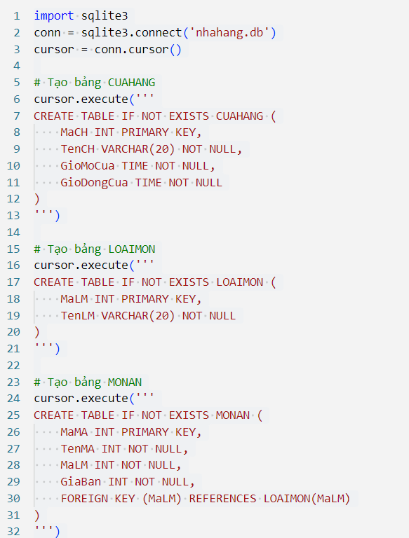

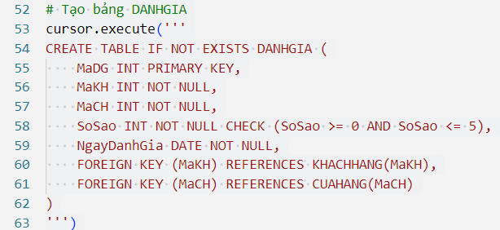

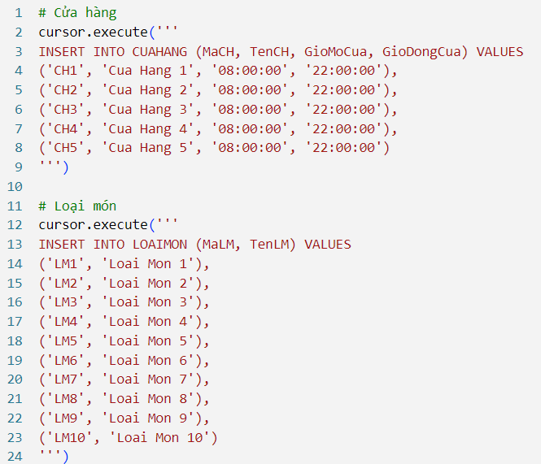

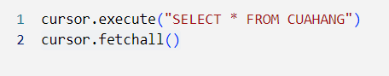

**Tạo dữ liệu tự động**

import random

from datetime import datetime, timedelta

# Tạo dữ liệu tự động cho bảng CUAHANG

cuahang_data = [

(i, f"Cửa hàng {i}",

f"{random.randint(7, 10)}:{random.choice(['00', '30'])}",

f"{random.randint(20, 23)}:{random.choice(['00', '30'])}")

for i in range(1, 6)

]

# Tạo dữ liệu tự động cho bảng LOAIMON

loaimon_data = [

(i, f"Loại món {i}")

for i in range(1, 11)

]

# Tạo dữ liệu tự động cho bảng MONAN

monan_data = [

(i, f"Món {i}", random.randint(1, 10), round(random.uniform(10, 30), 2))

for i in range(1, 16)

]

# Tạo dữ liệu tự động cho bảng KHACHHANG

khachhang_data = [

(i, f"Khách hàng {i}")

for i in range(1, 13)

]

# Tạo dữ liệu tự động cho bảng DATMON

datmon_data = [

(i, random.randint(1, 15), random.randint(1, 5))

for i in range(1, 16)

]

# Tạo dữ liệu tự động cho bảng DANHGIA

start_date = datetime(2025, 6, 1)

danhgia_data = [

(

i,

random.randint(1, 12),

random.randint(1, 5),

random.randint(1, 5),

(start_date + timedelta(days=i-1)).strftime('%Y-%m-%d')

)

for i in range(1, 13)

]

cursor.executemany(

"insert into DANHGIA(MaDG, MaKH, MaCH, SoSao, NgayDanhGia) values(?,?,?,?,?)",

danhgia_data

)

**Thống kê**

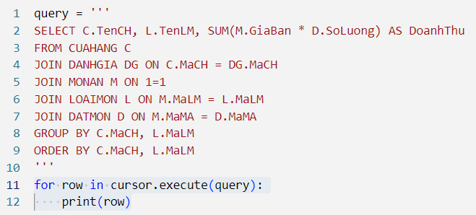

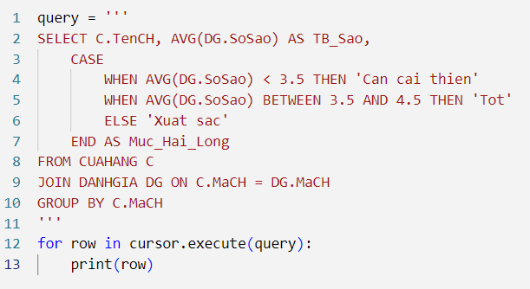

**Xử lý ngoại lai**#Tính ngưỡng ngoại lai

query = '''

WITH Q AS (

  SELECT

    (SELECT SoLuong FROM DATMON ORDER BY SoLuong LIMIT 1 OFFSET (SELECT COUNT(*) * 1 / 4 FROM DATMON)) AS Q1,

    (SELECT SoLuong FROM DATMON ORDER BY SoLuong LIMIT 1 OFFSET (SELECT COUNT(*) * 3 / 4 FROM DATMON)) AS Q3

),

Bounds AS (

  SELECT

    Q1 - 1.5 * (Q3 - Q1) AS lower_bound,

    Q3 + 1.5 * (Q3 - Q1) AS upper_bound

  FROM Q

)

SELECT lower_bound, upper_bound FROM Bounds;

'''

cursor.execute(query)

lower_bound, upper_bound = cursor.fetchone()

print(f'Ngưỡng ngoại lai: [{lower_bound}, {upper_bound}]')

# Lấy bản ghi ngoại lai

query = '''

WITH Q AS (

  SELECT

    (SELECT SoLuong FROM DATMON ORDER BY SoLuong LIMIT 1 OFFSET (SELECT COUNT(*) * 1 / 4 FROM DATMON)) AS Q1,

    (SELECT SoLuong FROM DATMON ORDER BY SoLuong LIMIT 1 OFFSET (SELECT COUNT(*) * 3 / 4 FROM DATMON)) AS Q3

),

Bounds AS (

  SELECT

    Q1 - 1.5 * (Q3 - Q1) AS lower_bound,

    Q3 + 1.5 * (Q3 - Q1) AS upper_bound

  FROM Q

)

SELECT *

FROM DATMON, Bounds

WHERE SoLuong < lower_bound OR SoLuong > upper_bound;

'''

cursor.execute(query)

outliers = cursor.fetchall()

print('Bản ghi ngoại lai:', outliers)

# Xóa bản ghi ngoại lai

query = '''

WITH Q AS (

  SELECT

    (SELECT SoLuong FROM DATMON ORDER BY SoLuong LIMIT 1 OFFSET (SELECT COUNT(*) * 1 / 4 FROM DATMON)) AS Q1,

    (SELECT SoLuong FROM DATMON ORDER BY SoLuong LIMIT 1 OFFSET (SELECT COUNT(*) * 3 / 4 FROM DATMON)) AS Q3

),

Bounds AS (

  SELECT

    Q1 - 1.5 * (Q3 - Q1) AS lower_bound,

    Q3 + 1.5 * (Q3 - Q1) AS upper_bound

  FROM Q

)

DELETE FROM DATMON

WHERE SoLuong < (SELECT lower_bound FROM Bounds)

   OR SoLuong > (SELECT upper_bound FROM Bounds);

'''

cursor.execute(query)

conn.commit()

print('Đã xóa bản ghi ngoại lai')

conn.close()